ПОСТ-РЕЛИЗ
городских соревнований по шахматам среди образовательных учреждений города «Серебряный ферзь».

3 февраля 2020 года МАОУ ДО «Дворец детского и юношеского творчества» принимал юных шахматистов города. В ежегодном городском шахматном соревновании «Серебряный ферзь» участвовали учащиеся 8 – 11 классов из 4 школ города.
Судьи отметили интерес ребят к данному виду спорта, хорошую подготовку команд.
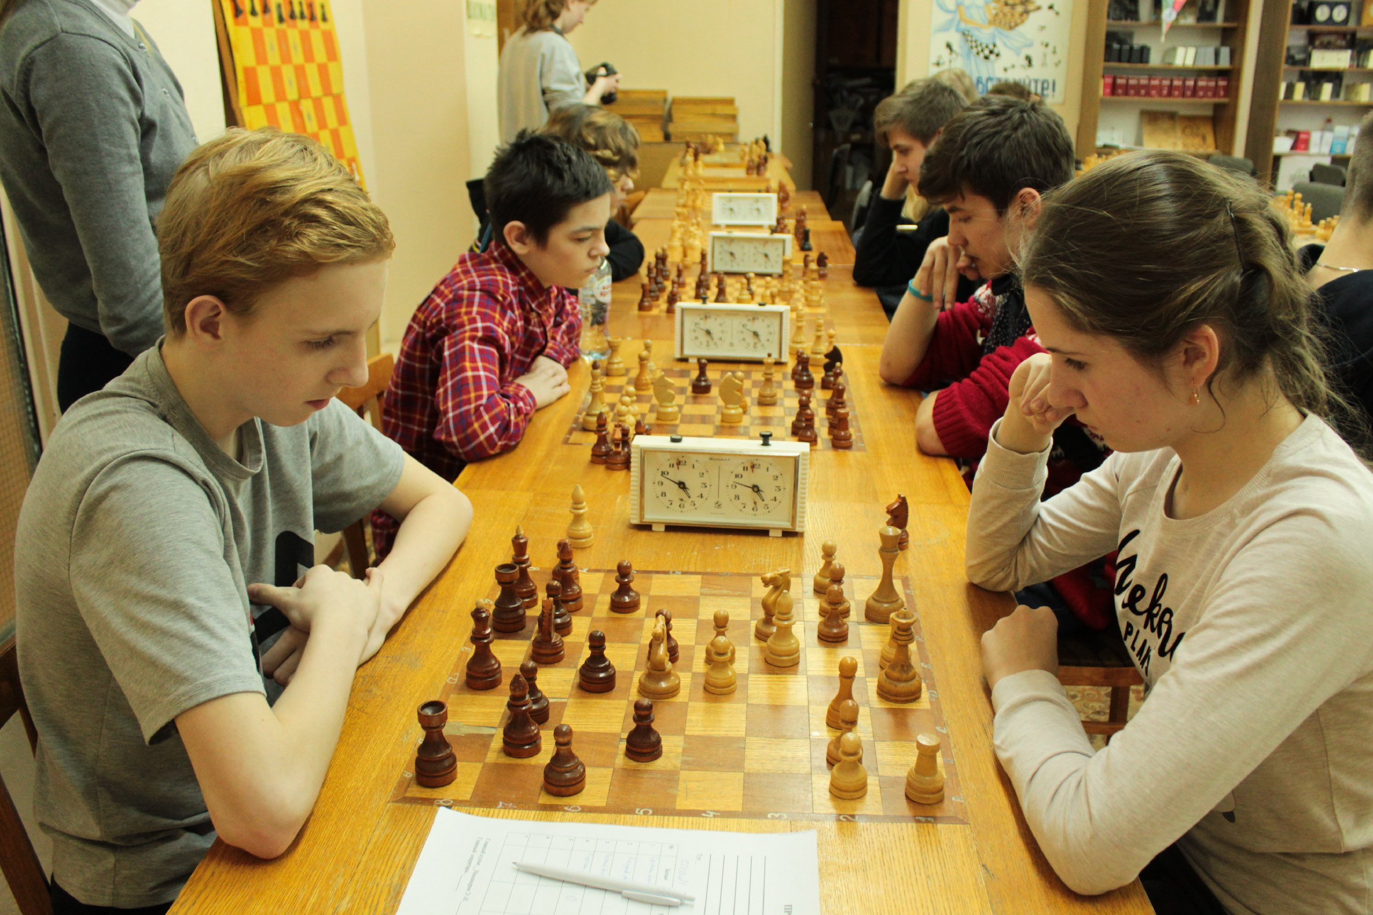
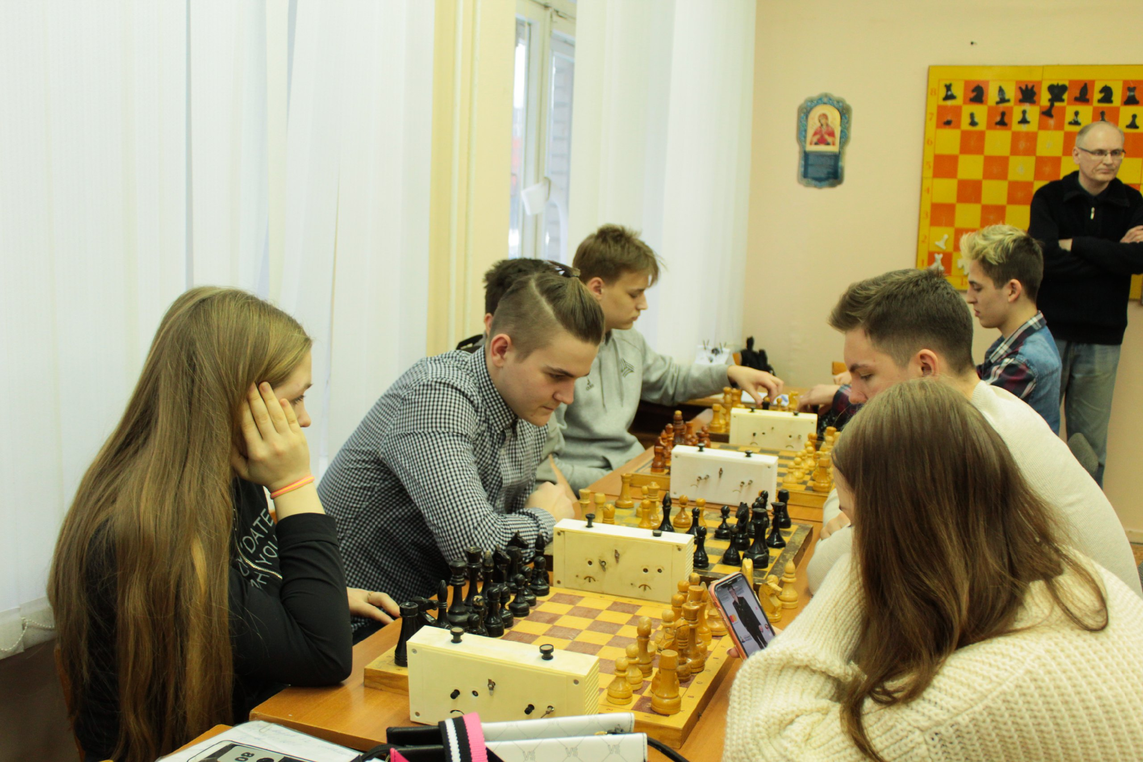

Мы рады поздравить призёров турнира:
I место – МАОУ «Общеобразовательный лицей «АМТЭК»;
II место – МАОУ ДО «Дворец детского и юношеского творчества имени А.А. Алексеевой»;
III место – МАОУ «Средняя общеобразовательная школа № 1 имени М. Горького».

Львова О.В. - методист

